Міністерство освіти і науки України

Національний технічний університет України «Київський політехнічний інститут імені Ігоря Сікорського"

Факультет інформатики та обчислювальної техніки

Кафедра автоматизованих систем обробки інформації

і управління

Звіт

з лабораторної роботи № 2 з дисципліни

«Основи програмування-1

Базові конструкції»

«Організація розгалужених процесів»

Варіант     31

Виконав студент       ІП-02 Геращенко Дмитро Ігорович

(шифр, прізвище, ім'я, по батькові)

Перевірив              Вітковська Ірина Іванівна

( прізвище, ім'я, по батькові)

Київ 2020

# Лабораторна робота 2 Організація розгалужених процесів Варіант 31

**Мета** – опанувати прийоми програмування розгалужених обчислювальних процесів.

1. Постановка задачі

Задані дійсні числа a, b, c. З'ясувати, чи існує серед них хоча б одна пара рівних між собою чисел.

1. Текст програми

C++:

#include <iostream>

#include <string>

**using** **namespace** std;

**int** **main**() {

**float** a, b, c; // Вхідні числа a, b, c

cout << "Введіть число a: "; cin >> a;

cout << "Введіть число b: "; cin >> b;

cout << "Введіть число c: "; cin >> c;

// Чи є хоча б одна пара чисел рівних між собою

**bool** is_equal; // Чи є хоча б одна пара чисел рівних між собою

**if** (a == b)

is_equal = true;

**else** **if** (a == c)

is_equal = true;

**else** **if** (b == c)

is_equal = true;

**else**

is_equal = false;

string result = (is_equal) ? "є хоча б одна пара" : "немає хоча б однієї пари";

cout << "Серед цих чисел " << result << " рівних між собою**\n**";

**return** **0**;

}

Python:

**def** **main**():

a = float(input("Введіть число a: "))

b = float(input("Введіть число b: "))

c = float(input("Введіть число c: "))

# Чи є хоча б одна пара чисел рівних між собою

**if** a == b:

is_equal = **True**

**elif** a == c:

is_equal = **True**

**elif** b == c:

is_equal = **True**

**else**:

is_equal = **False**

result = "є хоча б одна пара" **if** is_equal **else** "немає хоча б однієї пари"

print("Серед цих чисел", result, "рівних між собою")

**if** __name__ == "__main__":

main()

1. Копії екранних форм результатів роботи

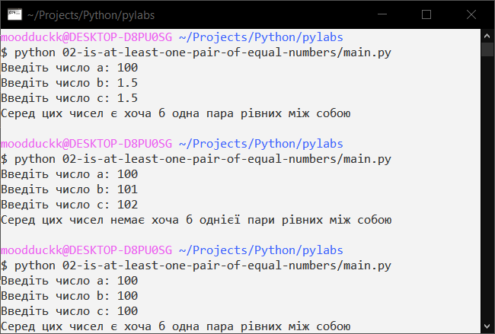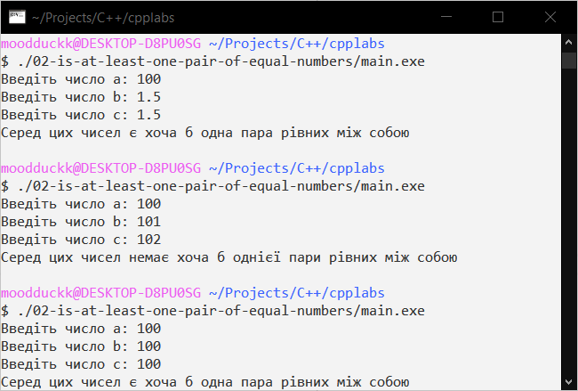

1. Висновок

На цій лабораторній роботі ми використали знання зі застосування розгалуження в обчислювальних процесах і застосували їх на практиці. В результаті ми написали прогаму, що визначає, чи є хоча б дві пари рівних чисел через заданих. Ця програма правильно працює на всіх дійсних числах, що задовільняють архітетурні і програмні обмеження можливих чисел.